**界面组第一次讨论纪要：**

## **1.时间：**

**2015.1.5 星期二**

## 2.讨论结果：

### 1.原方案的修改

原界面如下：

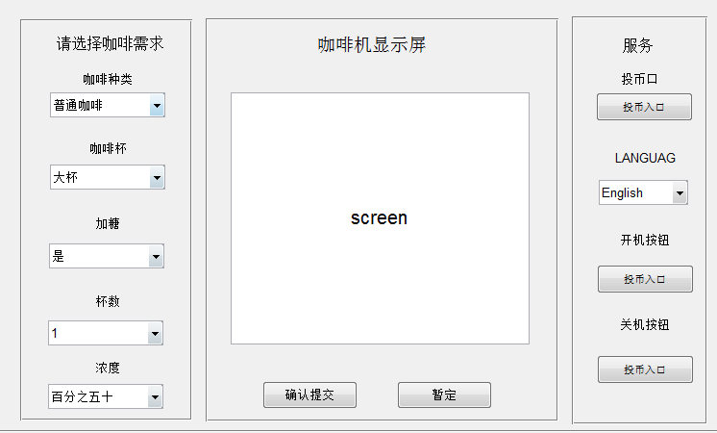

图1 初始界面

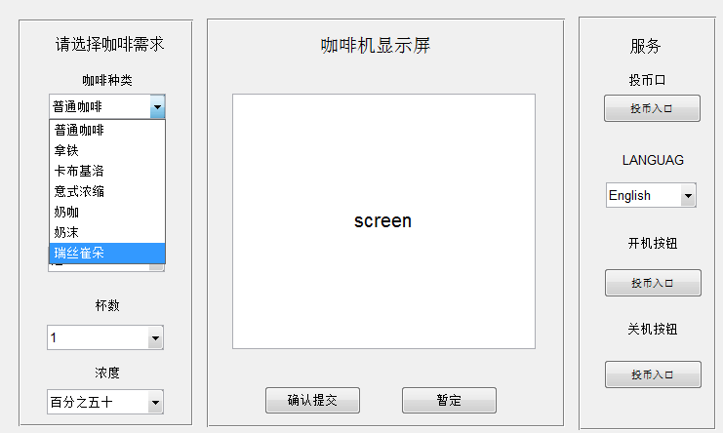

图二 种类选择

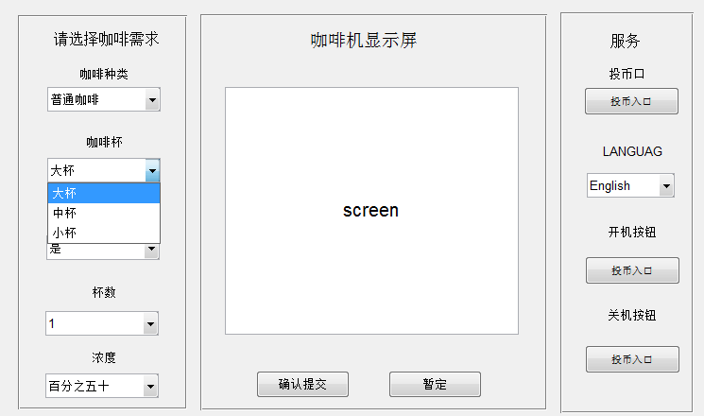

图三 杯型选择

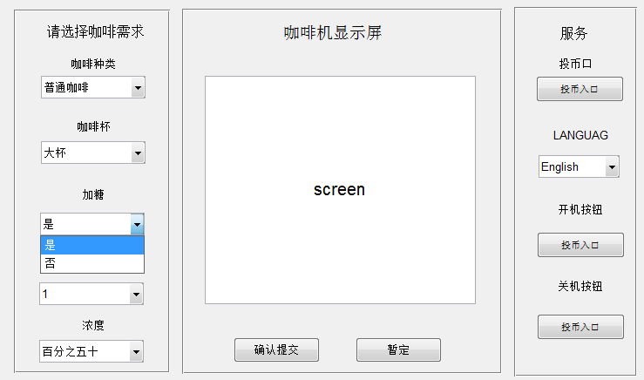

图四 是否加糖

修改如下：

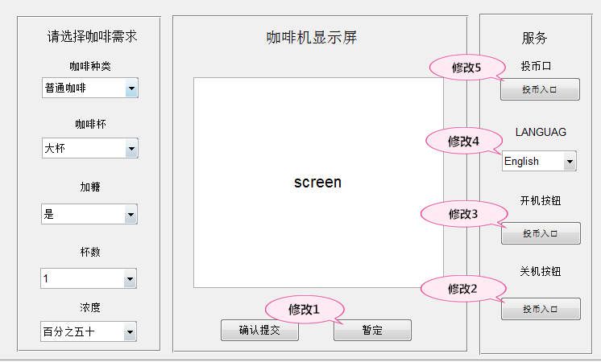

图五 修改

修改1处：删除“暂定”按钮

修改2处：删除“投币入口”按钮

修改3处：改为“找零”按钮

修改4处：改为“实付”按钮

修改5处：改为“应付”按钮

### 2.其他

流程设想：首先选择咖啡种类 、咖啡杯大小、加糖与否、杯数、浓度。之后投币与找零。确认提交之后，弹出选择信息汇总，再确认之后开始制作。